Отчёт по лабораторной работе №7

Великоднева Евгения Владимировна

Содержание

# 1 Цель работы

Цель работы - рассмотреть модель рекламной кампании и решить задачу по этой теме.

# 2 Задание

Постройте график распространения рекламы, математическая модель которой описывается следующим уравнением: 1. $\frac{dn}{dt}=\left(0.94+0.000094n\left(t\right)\right)\left(N−n\left(t\right)\right)$ 2. $\frac{dn}{dt}=\left(0.000094+0.94n\left(t\right)\right)\left(N−n\left(t\right)\right)$ 3. $\frac{dn}{dt}=\left(0.94sin\left(t\right)+0.94sin\left(t\right)n\left(t\right)\right)\left(N−n\left(t\right)\right)$ При этом объем аудитории $N=1040$ в начальный момент о товаре знает 9 человек. Для случая 2 определите в какой момент времени скорость распространения рекламы будет иметь максимальное значение.

# 3 Теоретическое введение

Модель рекламной кампании описывается величинами, значения которых приведены в табл. **¿tbl:std-dir?**

Значения переменных {#tbl:std-dir}

| Переменная | Значение переменной |
| --- | --- |
| $\frac{dn}{dt}$ | скорость изменения со временем числа потребителей, узнавших о товаре и готовых его купить |
| $t$ | Время, прошедшее с начала рекламной кампании |
| $n\left(t\right)$ | число уже информированных клиентов |
| $N$ | общее число потенциальных платежеспособных покупателей |
| $α_{1}\left(t\right)>0$ | характеризует интенсивность рекламной кампании |
| $α_{1}\left(t\right)n\left(t\right)\left(N−n\left(t\right)\right)$ | Вклад сарафанного радио в рекламу |

Математическая модель распространения рекламы описывается уравнением:

$\displaystyle \frac{dn}{dt} = (\alpha_1(t)+\aplha_2(t)n(t))(N-n(t))$

При $\displaystyle \alpha_1(t)>>\aplha_2(t)$ получается модель типа модели Мальтуса. В обратном случае, при $\displaystyle \alpha_1(t)<<\aplha_2(t)$ получаем уравнение логистической кривой.

# 4 Выполнение лабораторной работы

## 4.1 Код на julia

1. Подключила необходимые библиотеки - DifferentialEquations для решения дифференциального уравнения и Plots для построения графиков (рис. 1, 2, 3, стр.1,2).
2. Ввела начальные параметры (рис. 1, 2 стр.4-9, рис. 3 стр.4-10). У меня в коде $x0=N_{0},a1,a2=α_{1},α_{2}$, остальные переменные такие же, как в теоретическом введении.
3. Написала функции для инициализации дифференциального уравнения (стр.12-15).
4. Вызвала функцию для решения уравнения (стр.16).
5. Вызвала функцию для построения графиков (стр.17).

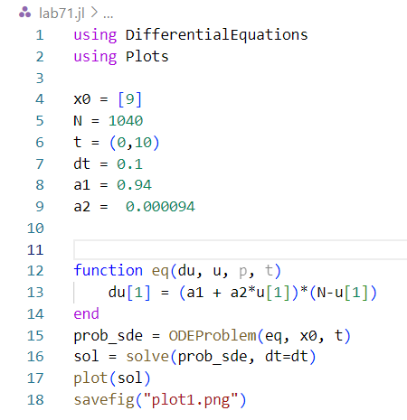

Рис. 1: Код для первого пункта

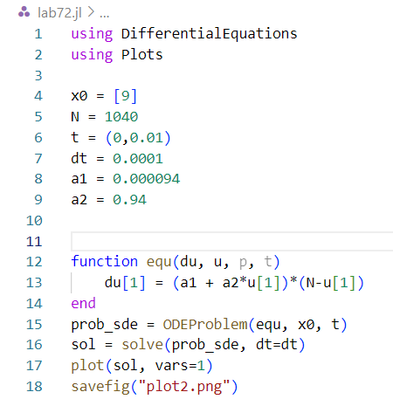

Рис. 2: Код для второго пункта

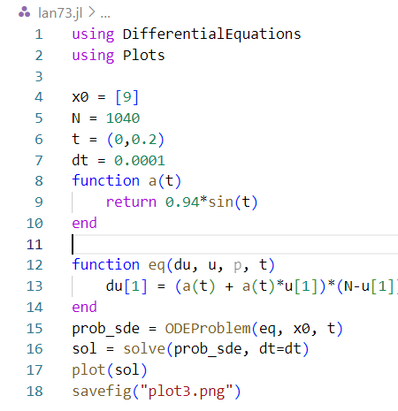

Рис. 3: Код для третьего пункта

1. Не смогла найти максимальное значение скорости распространения рекламы для второго случая.

## 4.2 Код в OpenModelica

1. Инициализировала модель (рис.4, 5 стр.1,8; рис. 6 стр.1,10).
2. Ввела начальные параметры (рис.4, 5 стр.2-4; рис. 6 стр.2). В моём коде x = n(t), a1,a2 = _1, _2$, остальные переменные такие же, как в теоретическом введении.
3. Инициализировала переменные, которые будут меняться, задала для них начальные значения (рис.4, 5 стр.5; рис. 6 стр.3-5).
4. Выписала уравнения: в первом и втором случае только дифференциальное уравнения для скорости изменения числа потребителей, в третьем, помимо этого, уравнения для x0 = N_0, a1,a2 = _1, _2$

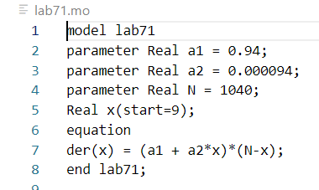

Рис. 4: Код для первого пункта

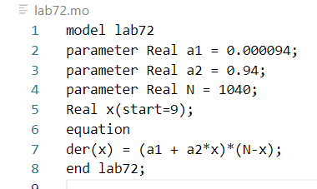

Рис. 5: Код для второго пункта

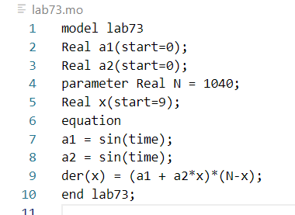

Рис. 6: Код для третьего пункта

1. Открыла настройки для запуска симуляции. Ввела нужные параметры для времени и интервала изменения времени (рис.7). В каждом случае были введены разные параметры, подходящие под каждый случай.

|  |
| --- |
| Запуск симуляции для первого пункта |

Рис. 7: Запуск симуляции для первого пункта

1. По графику производной n по времени для второго случая нашла, в какой момент времени скорость распространения рекламы имеет максимальное значение. (рис.12)

## 4.3 Графики для первого пункта

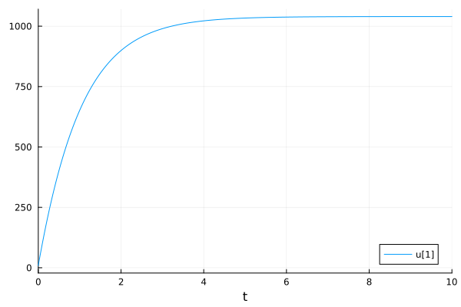

Рис. 8: График в julia

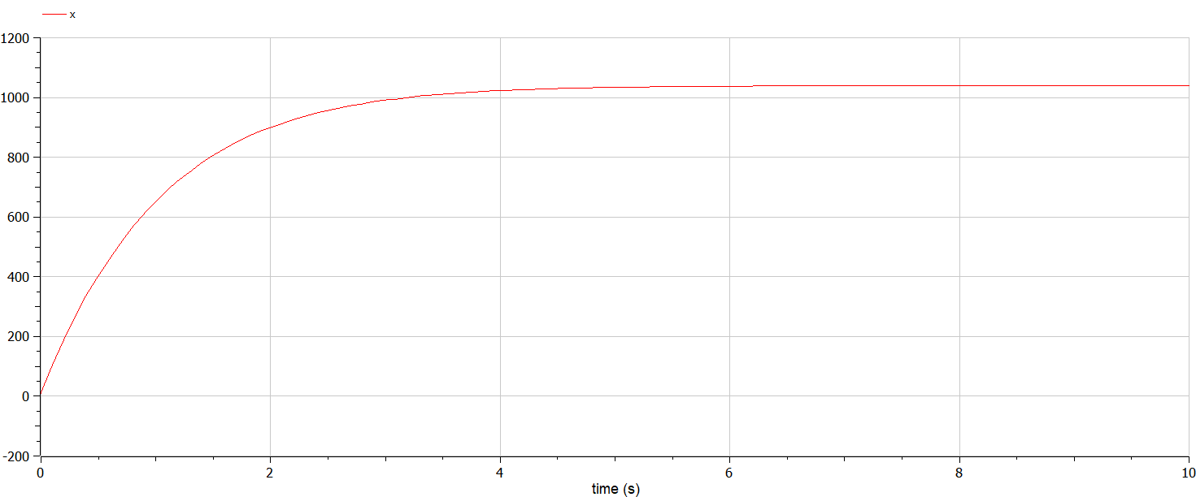

Рис. 9: График в OpenModelica

## 4.4 Графики для второго пункта

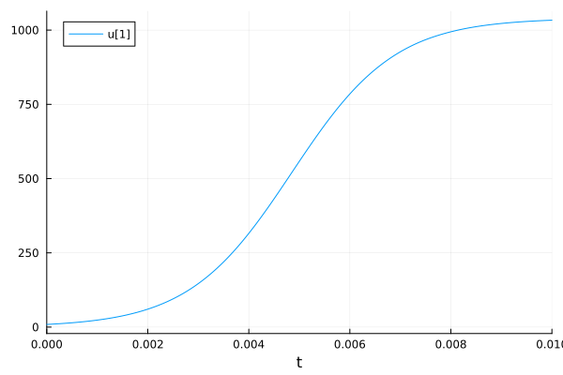

Рис. 10: График в julia

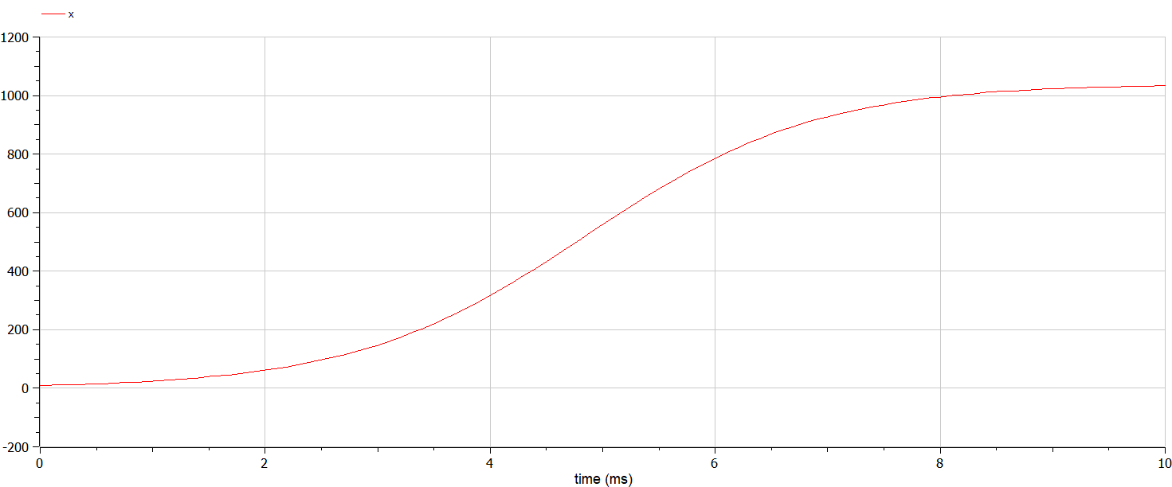

Рис. 11: График в OpenModelica

## 4.5 Нахождение момента, в который скорость распространения рекламы имеет максимальное значение

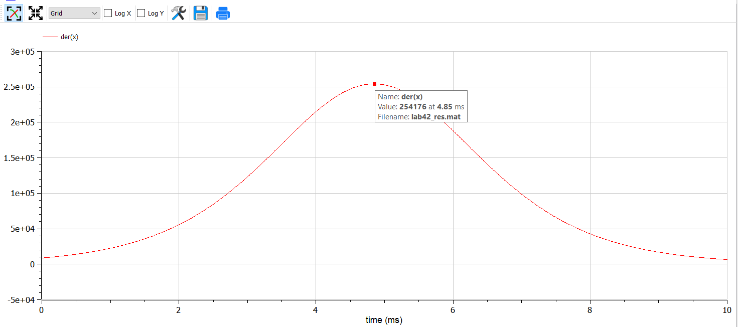

Рис. 12: График в OpenModelica

## 4.6 Графики для третьего пункта

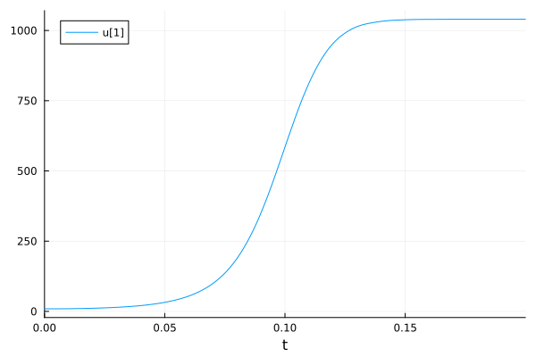

Рис. 13: График в julia

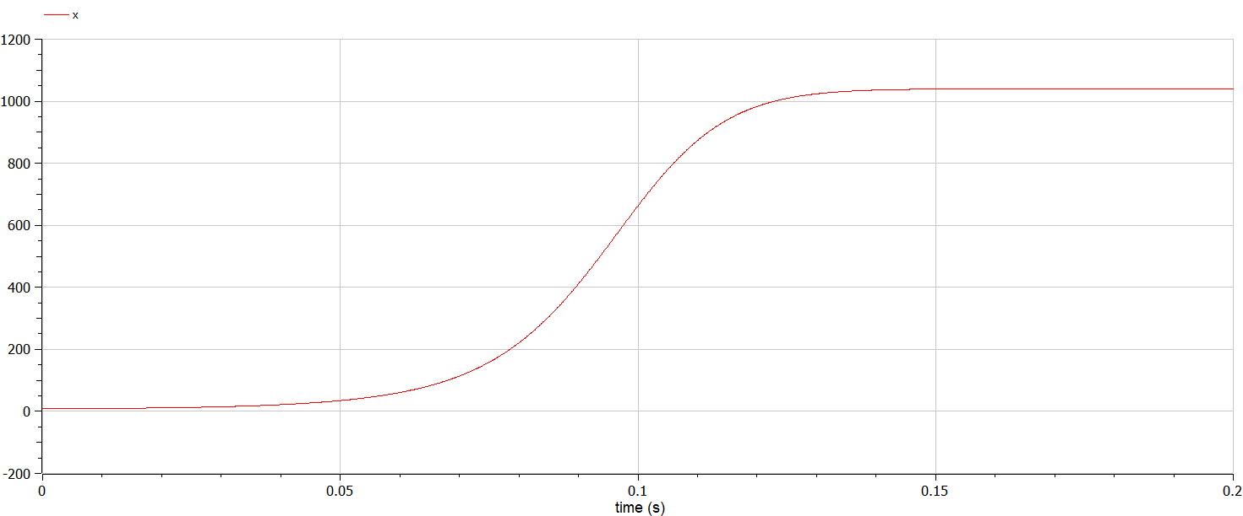

Рис. 14: График в OpenModelica

# 5 Выводы

Рассмотрела модель рекламной кампании, построила графики в julia и OpenModelica для всех трёх случаев из задачи. Нашла, в какой момент времени скорость распространения рекламы имеет максимальное значение по графику в OpenModelica.

# Список литературы